今日动态
2023.11.2 星期五 晴天
- 来园情况
出勤：小四班今日出勤人数16人，杨奕、芦洛希、娄丁逸、陈吕安冉、周金妍、王木禾请假，请假的宝宝好好休息哦！
高婧夏、陈彧、邹梓宁、顾乐凡、陈铮、刘奕泽、杨煜枫、耿宸悦、于籽欣、张继宸、李秉臻、张德坤、陈彦潼、丁一宸、徐槿安、刘景辰能自主入园，开开心心上幼儿园很棒哦！
- 户外活动
今天我们玩的是攀爬架啦！瞧，我们玩的多开心呀！
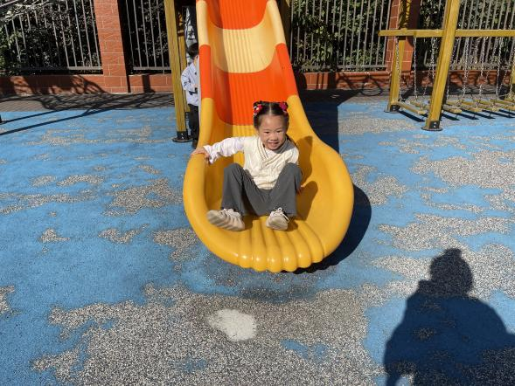 | 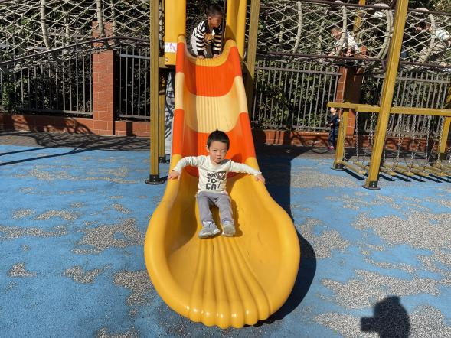
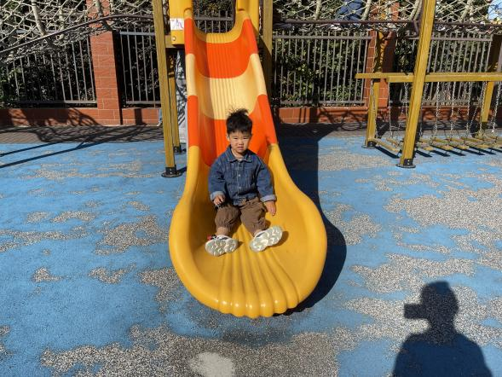 | 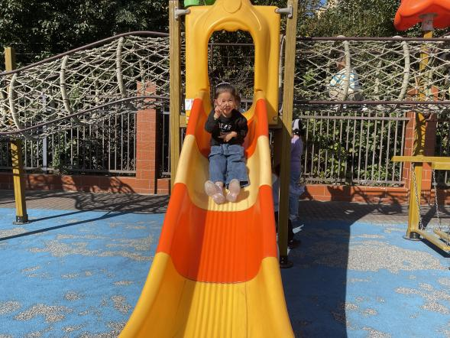
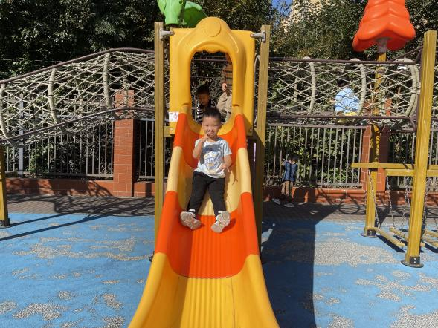 | 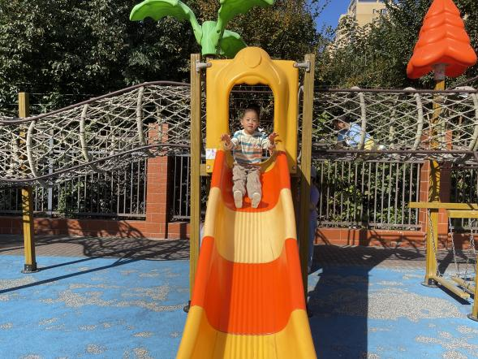
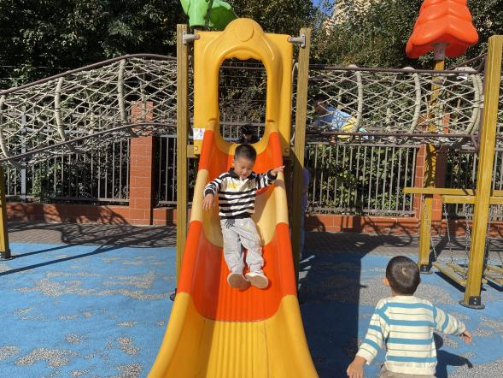 | 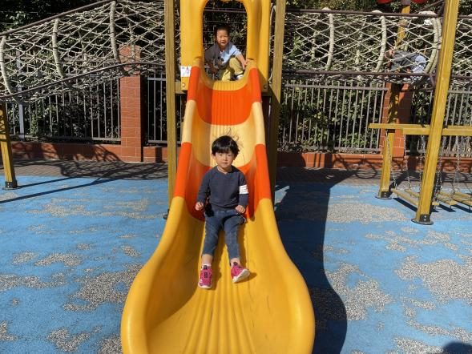
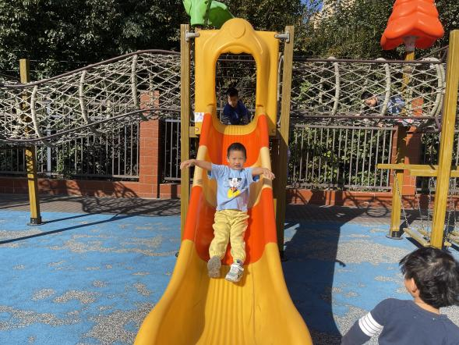 | 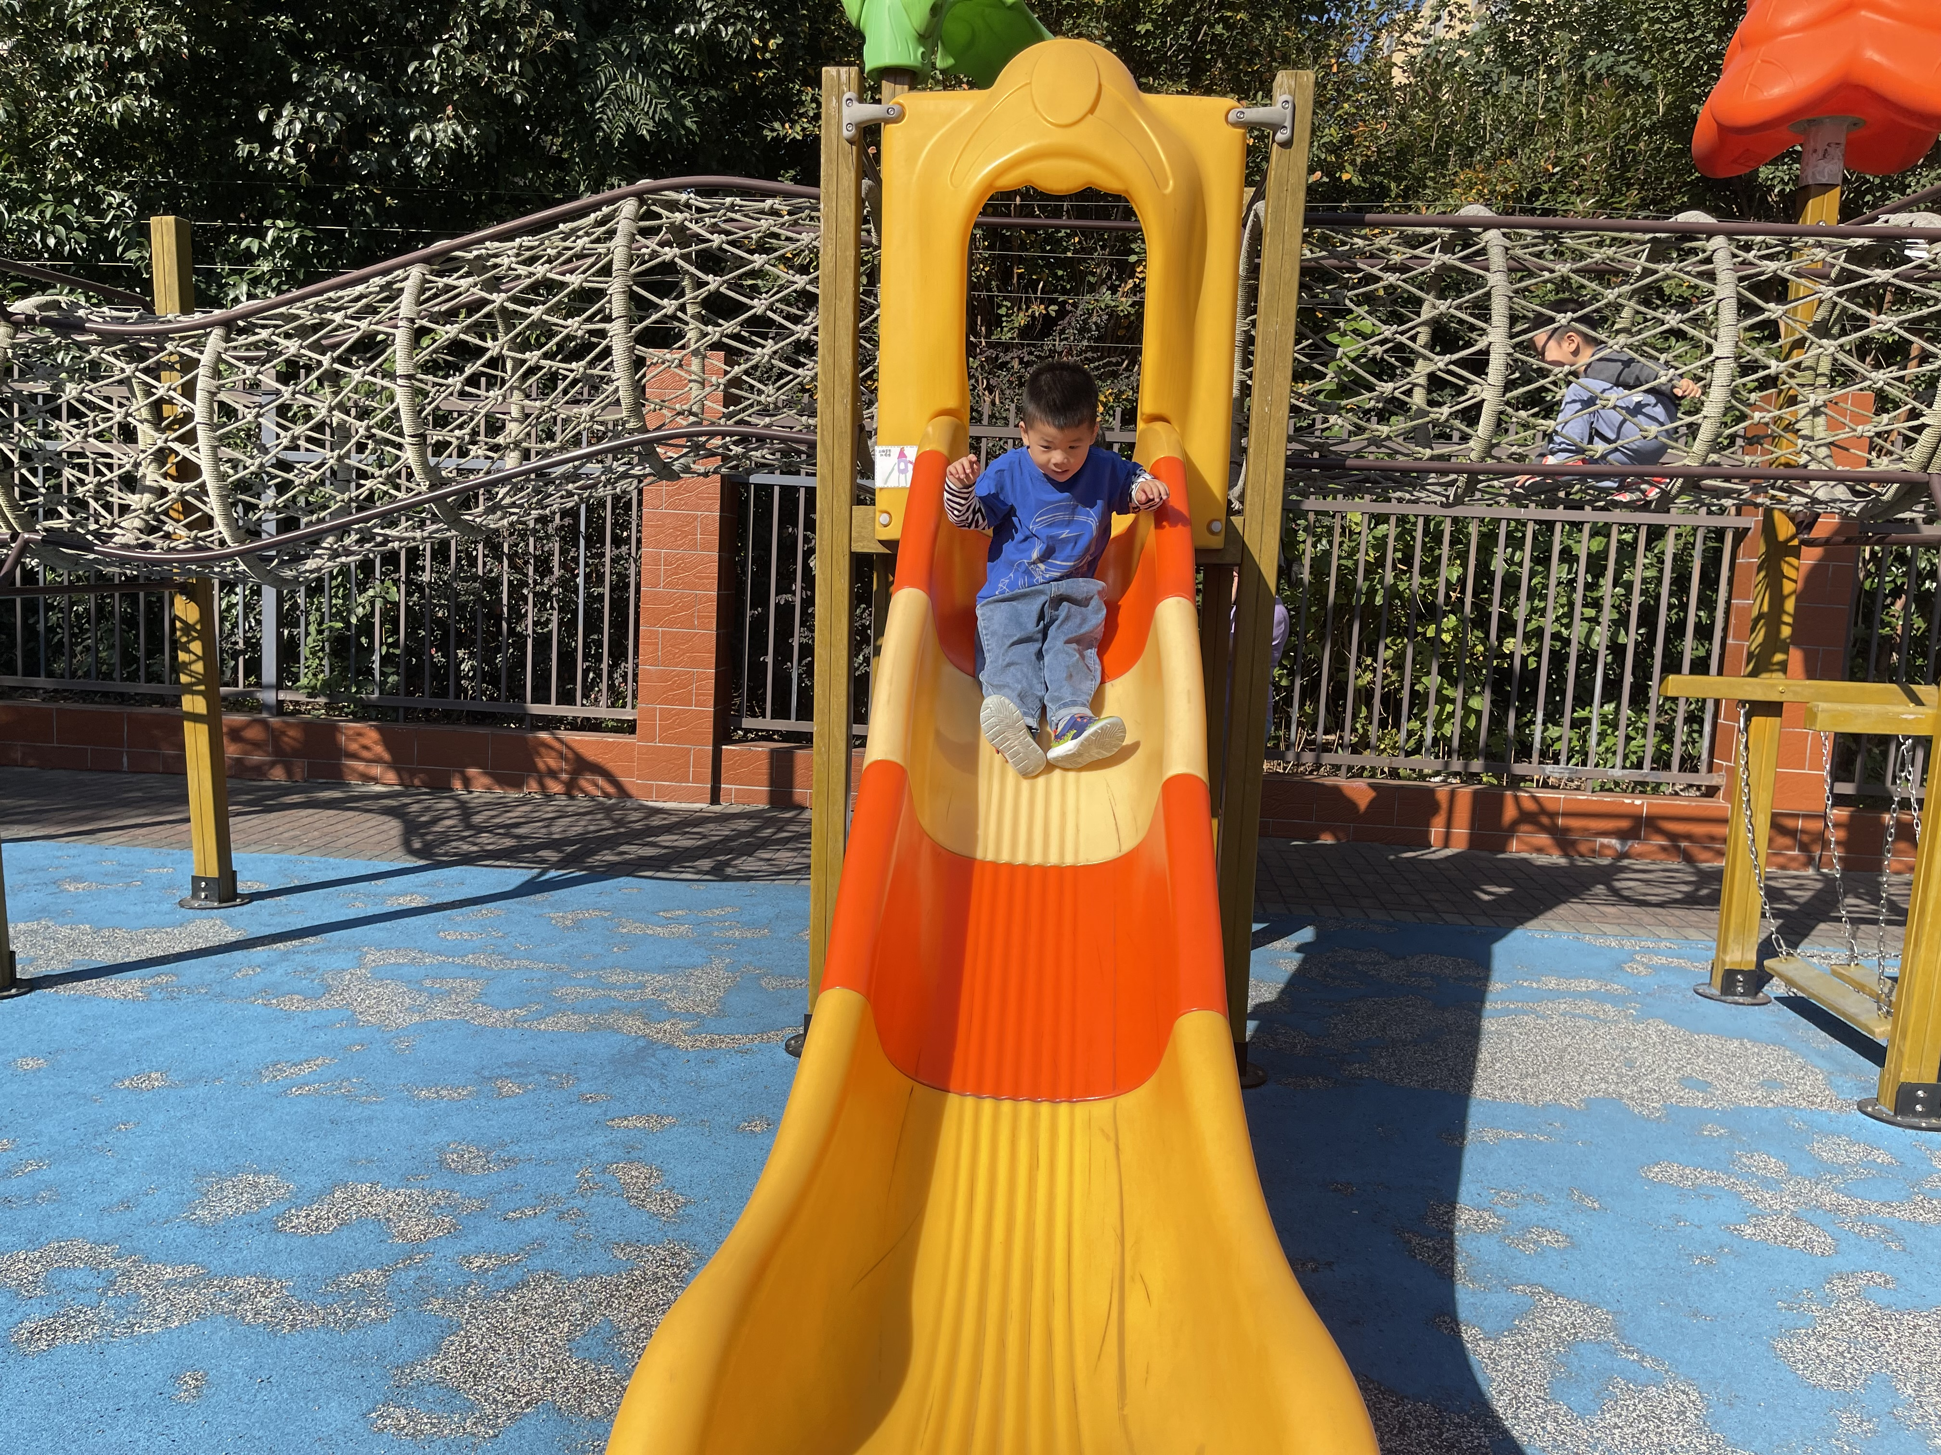
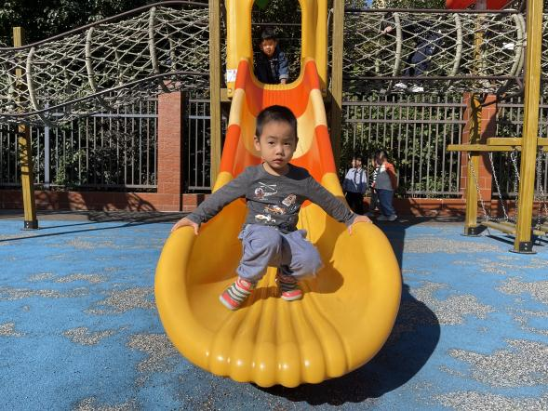 | 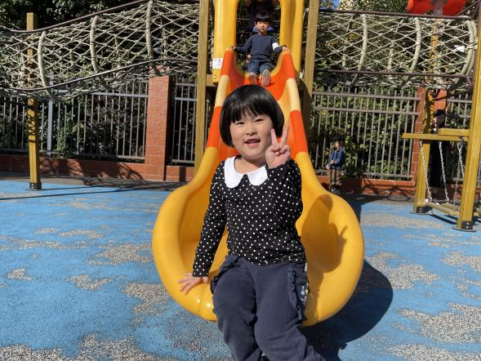
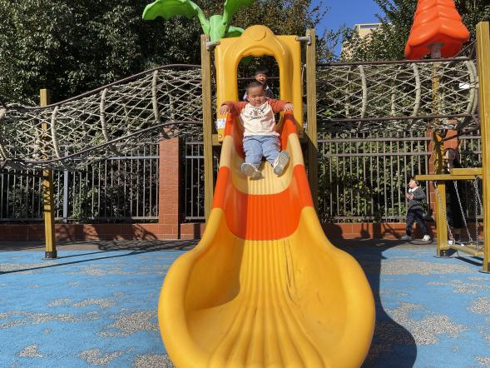 | 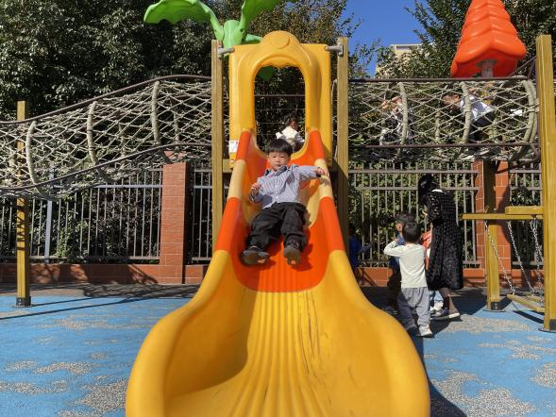
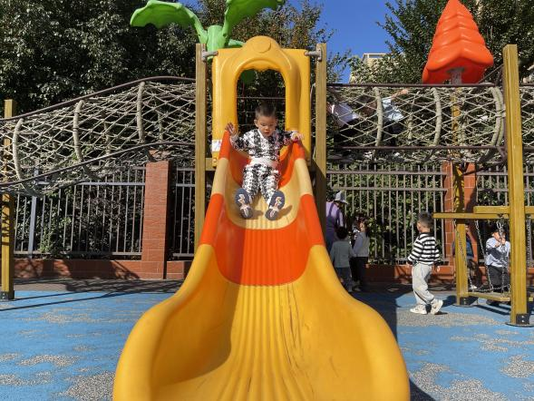 | 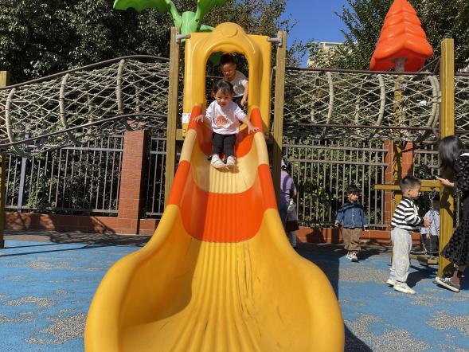

- 集体活动
《科学：揉纸球》
这是一节用小手探索餐巾纸、卡纸软硬特性的科学活动。餐巾纸是幼儿比较常见的物品，摸起来比较柔软，而卡纸摸起来比较坚硬，两者在手感上差别很大。本次活动我们提供餐巾纸、卡纸两种材料，让幼儿通过小手摸一摸来感知两种纸的软硬特性，并且通过揉纸球的游戏引导幼儿发现纸张的软硬与揉纸球成功与否的关系，激发幼儿的探究欲望。

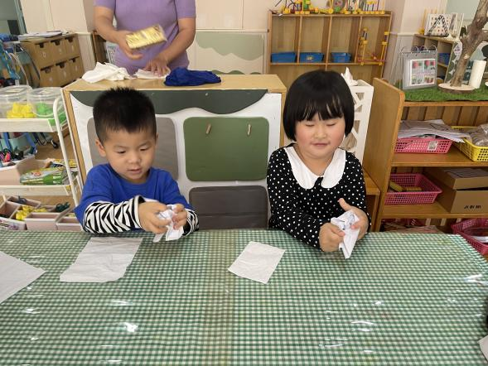 |  | 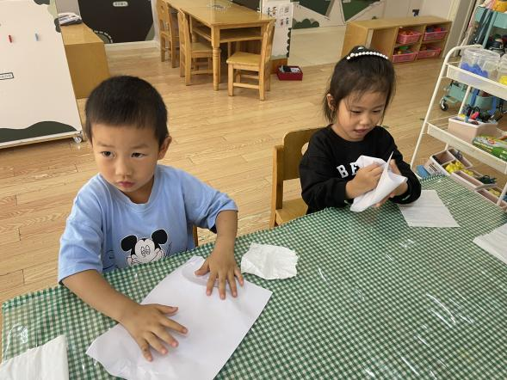
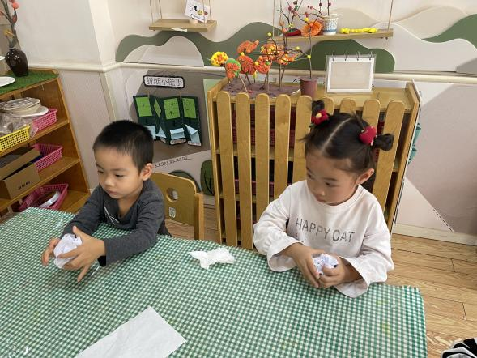 |  | 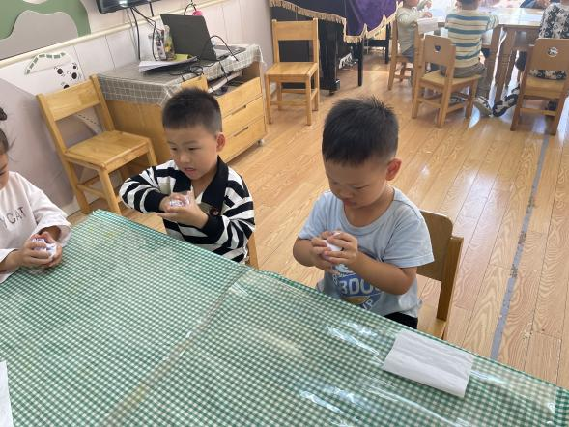
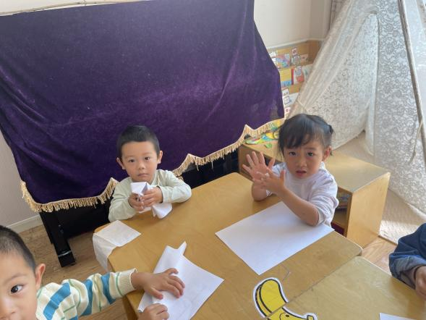 |  | 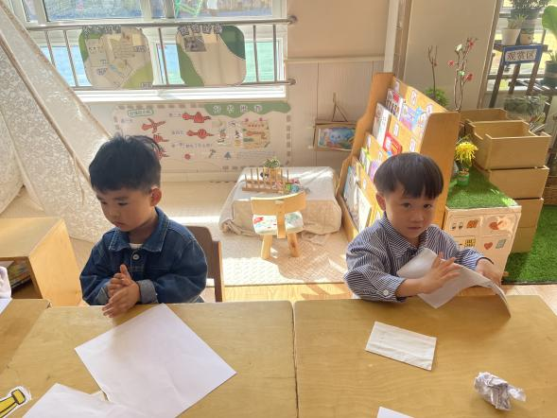
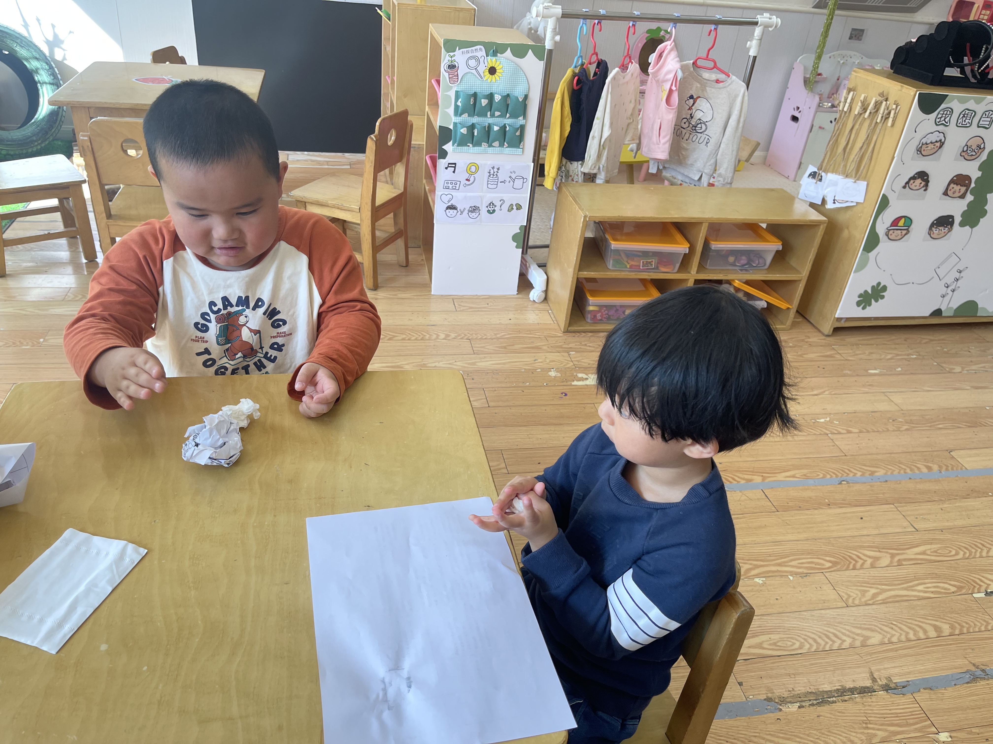 | 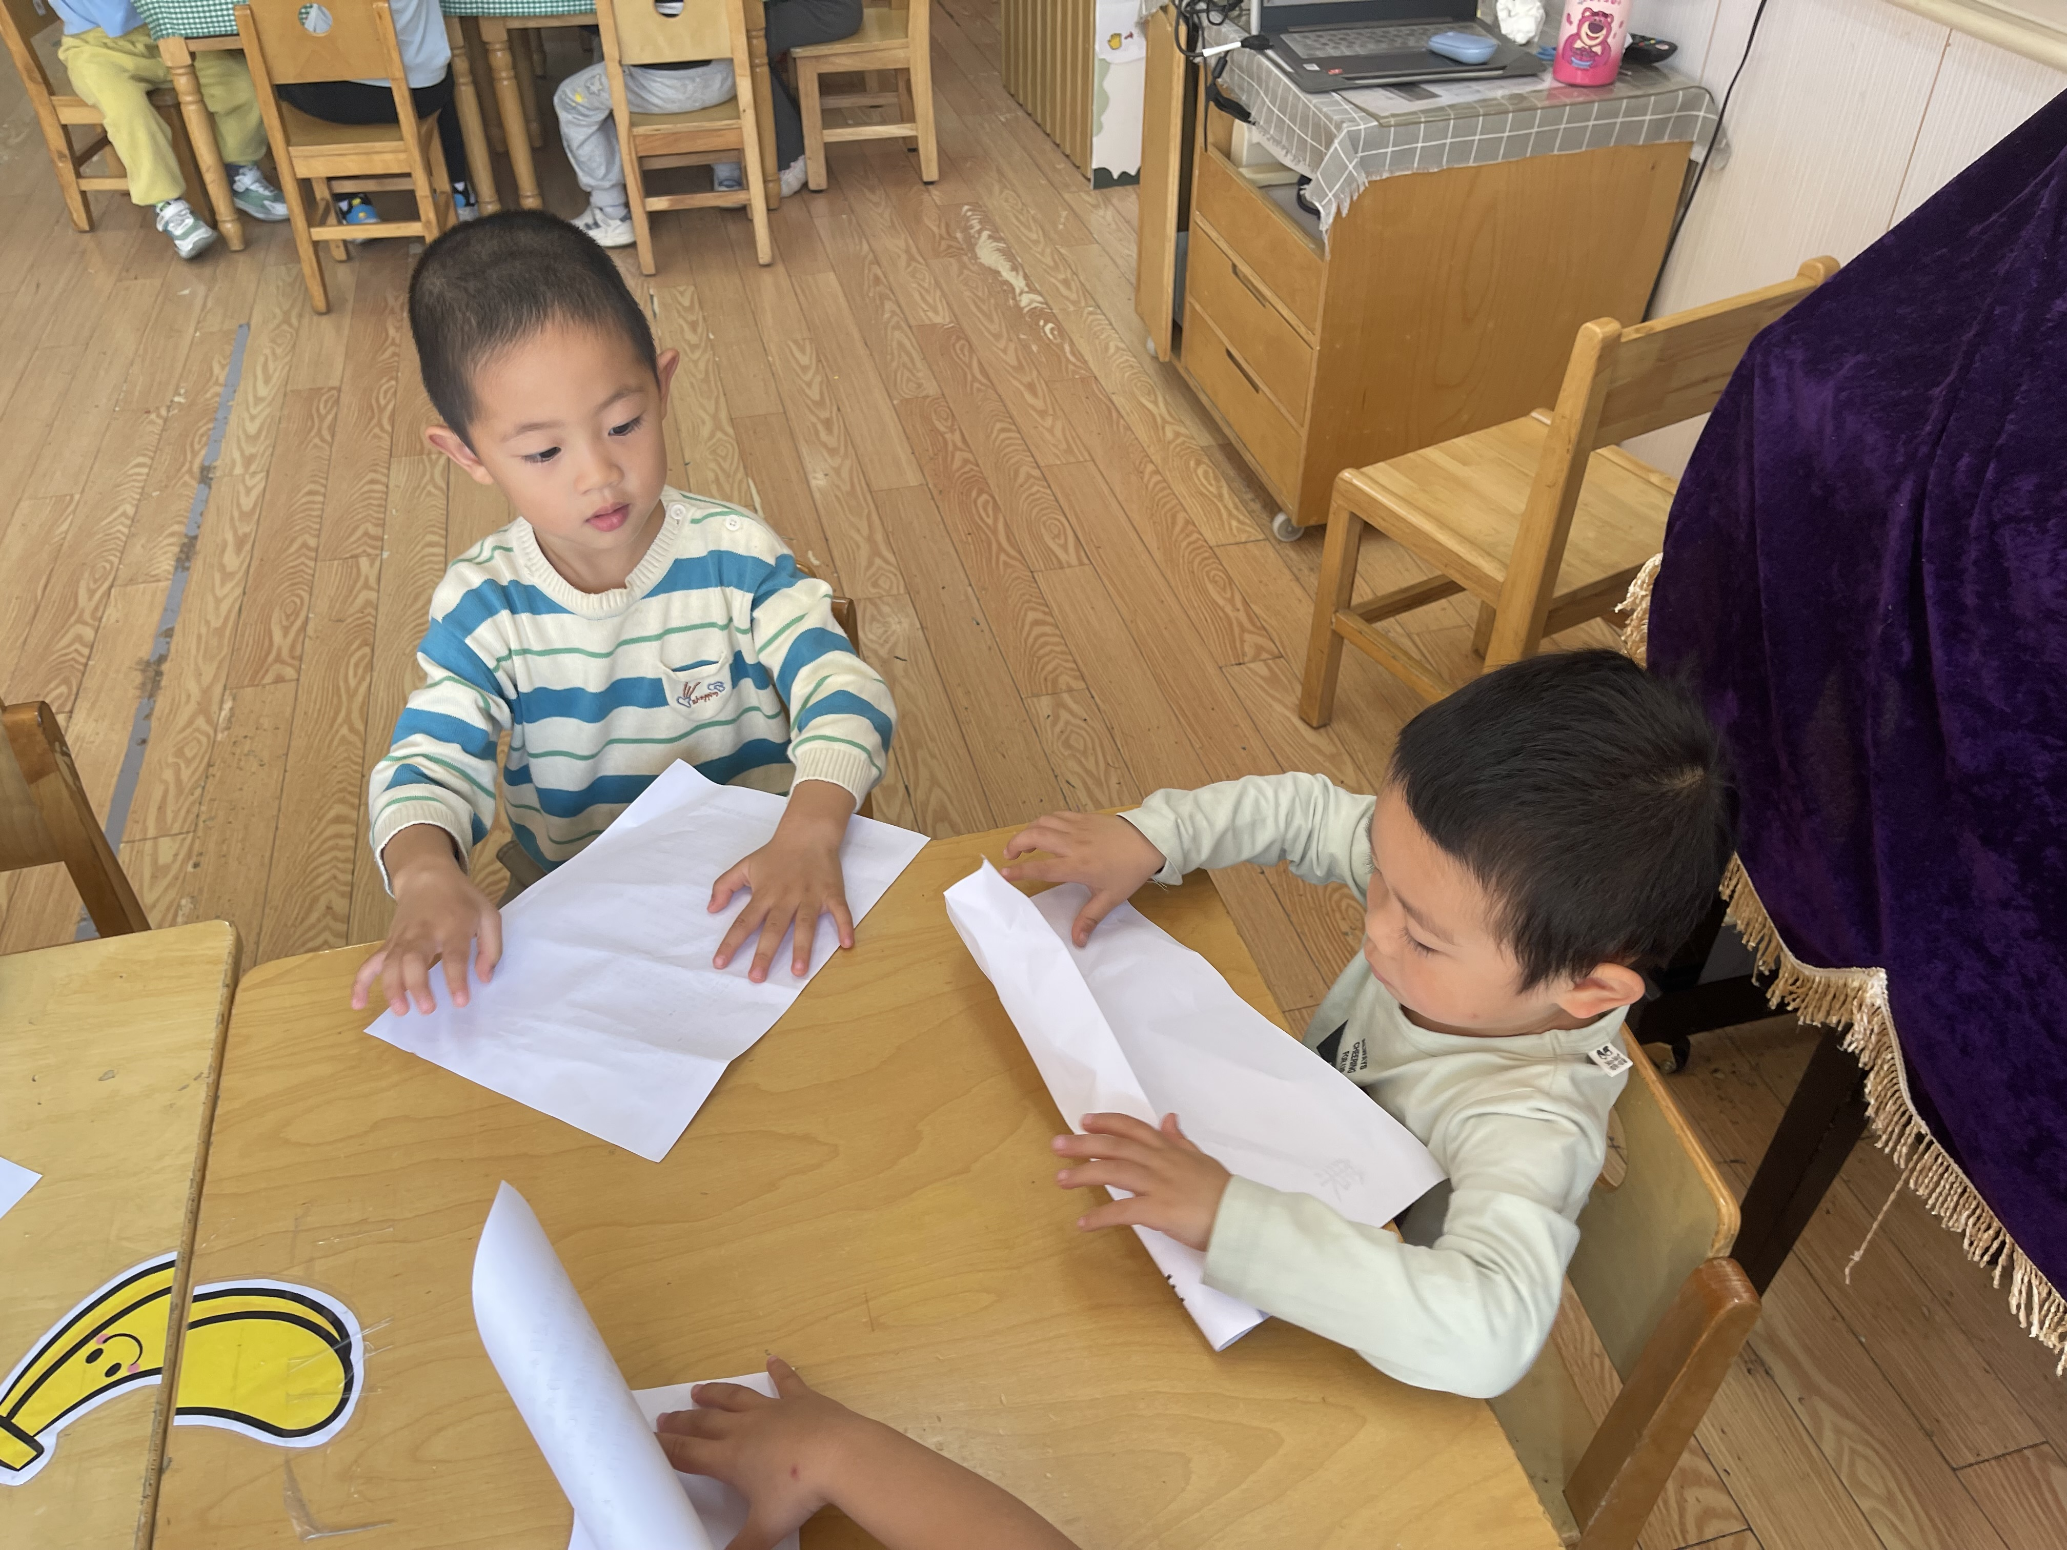
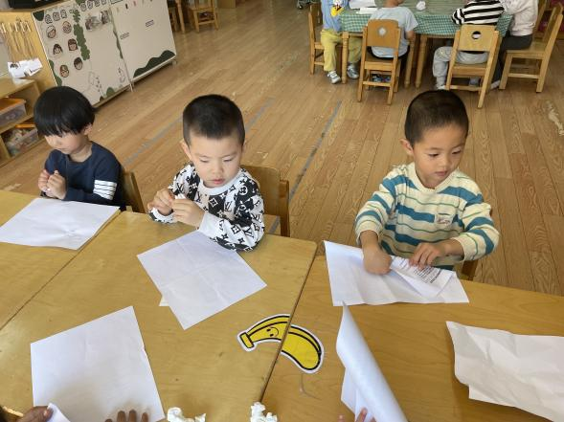
高婧夏、陈彧、邹梓宁、顾乐凡、陈铮、刘奕泽、杨煜枫、耿宸悦、于籽欣、张继宸、李秉臻、张德坤、陈彦潼、丁一宸、徐槿安、刘景辰通过操作感知餐巾纸、硬纸板的不同特性：软、硬，对探究活动感兴趣，有发现时能够大胆表达自己的想法
四、生活活动
午餐情况：
主食:玉米米饭
菜：山药木耳胡萝卜，罗氏虾
汤：丝瓜鸡蛋肉丝汤
水果：柚子、冬枣
高婧夏、陈彧、邹梓宁、顾乐凡、陈铮、刘奕泽、杨煜枫、耿宸悦、于籽欣、张继宸、李秉臻、张德坤、陈彦潼、丁一宸、徐槿安、刘景辰都能自主进食，其他宝宝要继续努力哦！慢慢学会吃完饭主动洗手漱口，擦嘴巴就更棒啦！
午睡情况：
高婧夏、陈彧、邹梓宁、顾乐凡、陈铮、刘奕泽、杨煜枫、耿宸悦、于籽欣、张继宸、李秉臻、张德坤、陈彦潼、丁一宸、徐槿安、刘景辰都能午睡，很棒哦！希望各位宝宝继续保持，加油哦！
- 温馨提示
一冷一热容易生病，请假在家休息的小朋友要及时照顾好自己的身体，多喝水哦！
1.请各位家长给小朋友的保温杯里放温水哦！
2.请各位将垫背巾在家给孩子垫好，户外出汗，预防感冒。
3.每天检查小朋友的手指甲哦，勤剪指甲防止刮到自己或者他人。
4.今天正常开展延时班，请各位安排好时间准时来接哦！

